BASE DE DATOS

Fecha: 04/01/2023

Frase: Nuestras virtudes y nuestros fallos son inseparables, como fuerza y materia. Cuando se separan, el hombre no existe.

Herramientas:

Mysql Workbench

XAMPP (Servidos web)



Índice:

Capítulo 1: Términos

Datos: Palabras y números que por sí solos no tiene significado.

Base de datos: Conjunto de datos relacionados.

Sistema gestor de base de datos: Almacena una gran cantidad de base de datos.

SGBD: español.

SMDB: ingles.

Información: Conjunto de datos que se procesan “Interpretan”.

Modelo: Es la representación gráfica de una estructura de datos.

La estructura es lógica y limitada el almacenamiento de los datos y el cómo se

ingresa a ellos.

Diagrama: Es una representación gráfica.

Modelo: Determina el modo de almacenar.

Atributo: Son propiedades, rasgos, características o cualidades de un ser, objeto

o archivo.

Nombre de la característica.

Entidad: Objeto, cosa o concepto que tiene un conjunto de atributos que la

caracterizan” Tabla”.

Tabla: Son objetos de base de datos que se guardan datos.

Llave primaria: Es el principal campo o a una combinación de campos que

identifica de forma única a cada fila de una tabla.

Llave foránea: Sirve para identifica una columna o grupo de columnas en una

tabla

UML: Lenguaje de Modelado Unificado.

**Unida 01**

Campo: Es el área donde se almacena

Registro: Colección de datos de distintos tipos o relacionados.

Archivo: Colección de registro relacionados siguiendo una estructura homogénea.

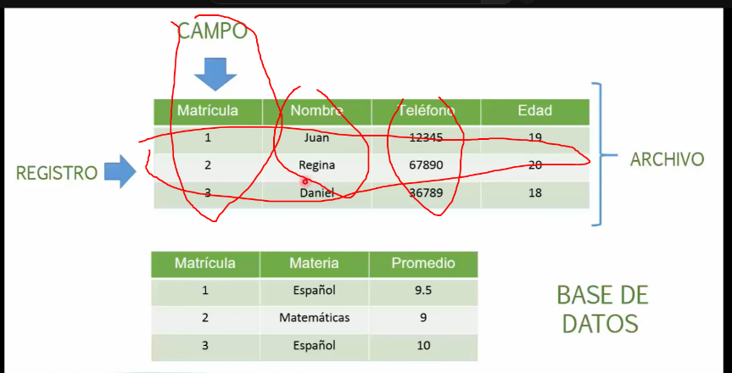

**Modelo relacional:** Permite visualizar la estructura de una base de datos y la relaciones entre datos.

Modelar= Formar / construir.

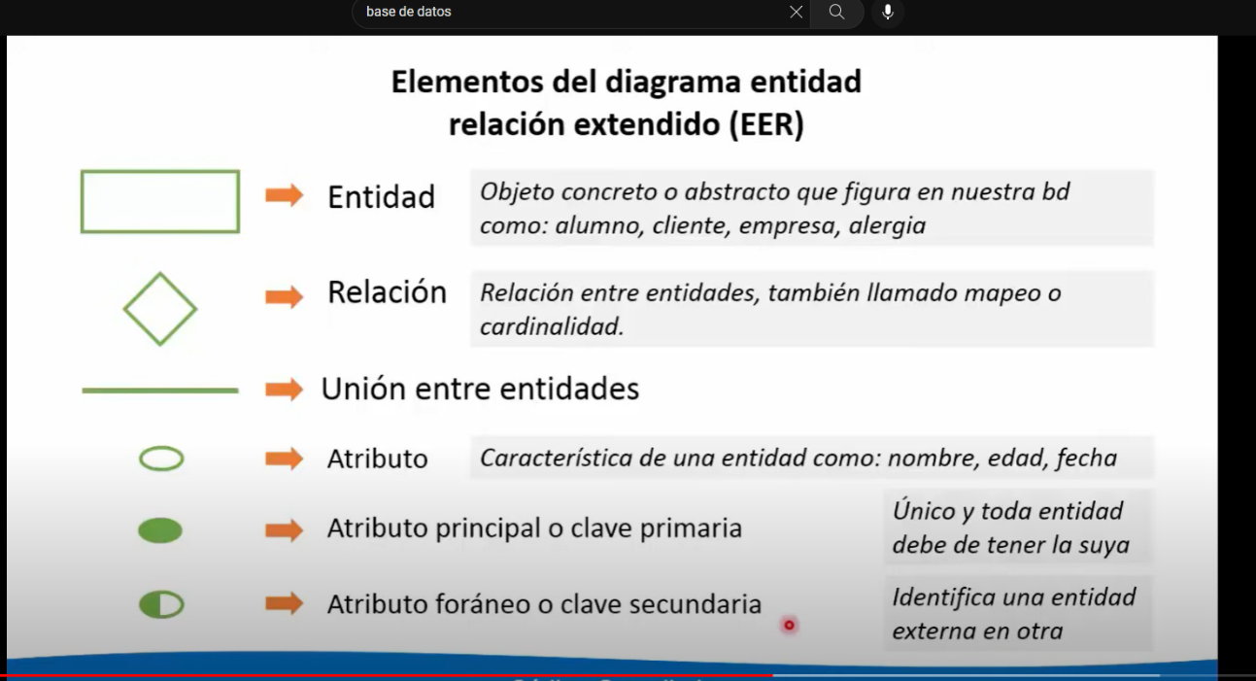

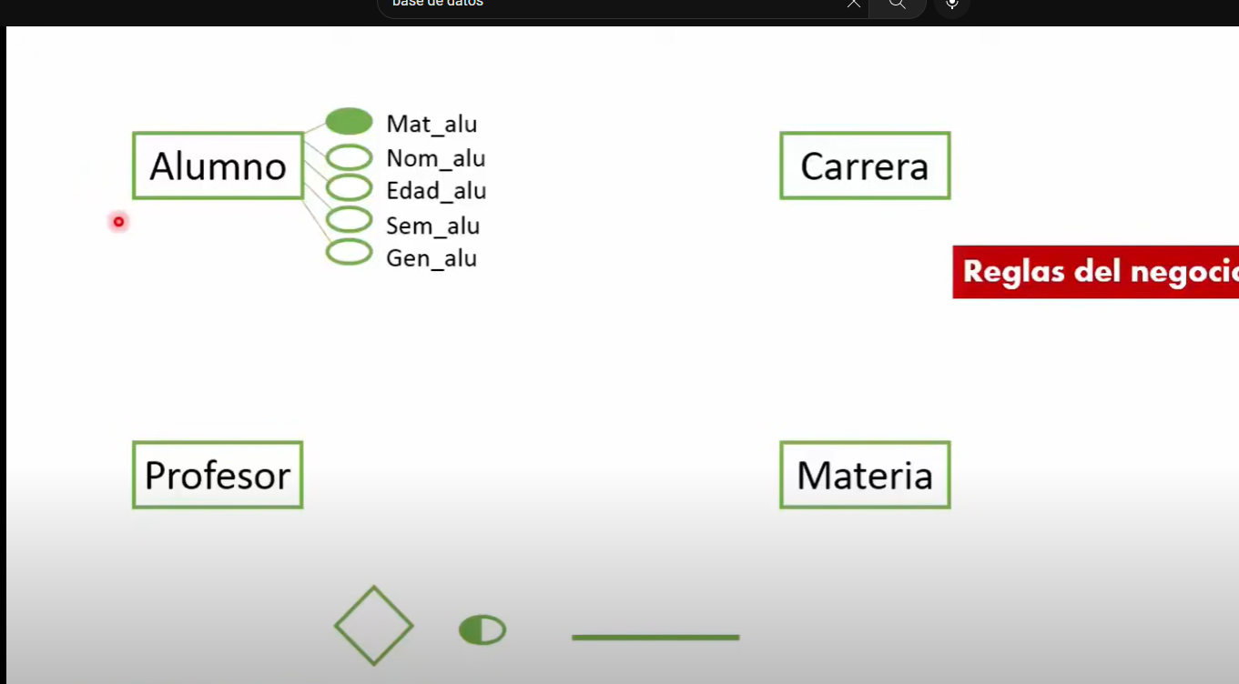

**Tipos de relaciones:**

1 a 1

Relación de 1 atributo a otro.

1 a muchos.

Relación de 1 atributo con muchos.

Mucho a Mucho.

Relación múltiple. (Crean una tabla intermedia donde se colocan las llaves foráneas)

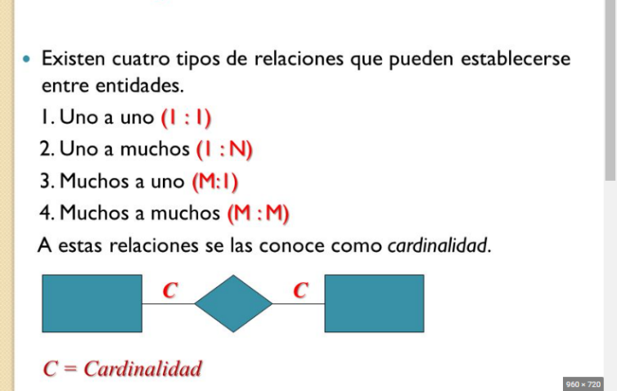

**Forma normal = 1 FN Atomicidad.**

Son atributos que no se pueden dividir.

Ejemplo:

-Nombre

-Fecha de nacimiento.

-Estado civil.

-Tipo de sangre

**Ejemplo:**

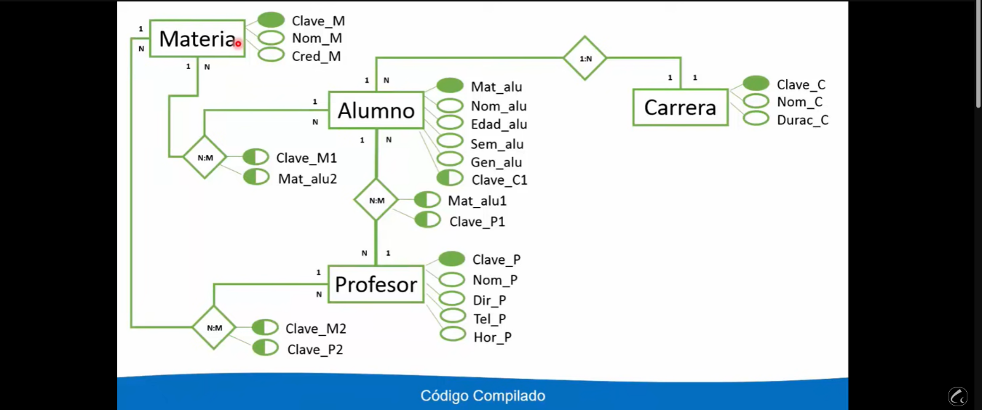

Modelo Entidad-Relación

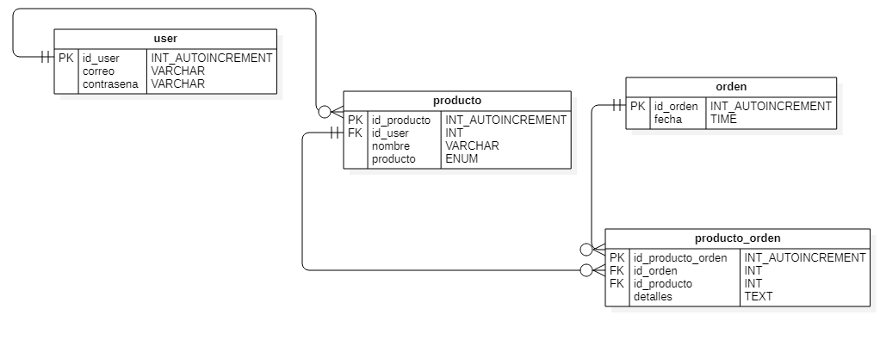

Tablas

Usa la cardinalidad

Titulo:

Se coloca letras en minúsculas

Uso de llaves:

Primera columna se coloca PK (Primary Key).

Tabla que hereda se coloca FK (Foreign Key).

Otros tipos de datos no se coloca nada.

Nombre del registro:

Se coloca con nomenclatura de camello.

apelldo_pateron

Tipo de dato:

Las PK se coloca INT_AUTOINCREMENT

Las Fk se coloca solo INT